SCHREIBBEWERB

Name der Schülerin/des Schülers: Anna-Lena Wurz
Alter: 11 Schule: NMS Schweiggers
Klasse: 2 S Ort: Gmünd

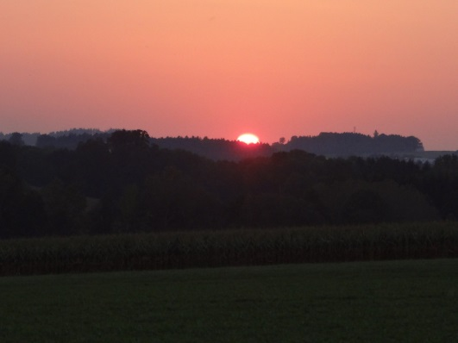
Foto: „De letztn Sunstrohln“ – Romana H., NMS Aschbach
Wald Nacht
Christoph Mauz

20:37
Schöner Schmarrn! Jetzt wird es gleich finster und ich habe immer noch keine Ahnung, wo genau ich bin. Das Einzige, das völlig außer Streit steht, ist die Tatsache, dass ich im Wald stehe. Mittendrin! Der Wald ist irgendwo im westlichen Niederösterreich. Zwischen Amstetten West und Oed-Öhling. Wenn ich die Augen zumache, dann höre ich Autobahngeräusche. Das heißt, ich hoffe, dass es Autobahngeräusche sind. Weil wenn das Geräusch zum Beispiel von Gelsen kommt, dann gute Nacht, Bertl! Bertl heiße ich übrigens. Bertl Panigl und ich hab‘ mich verlaufen. Verlaufen in einem Wald im westlichen Niederösterreich, zwischen Amstetten West und Oed-Öhling.
Verzweifelt hole ich mein Handy hervor, aber ich habe immer noch kein Signal. Überall funktioniert das Klumpert! Überall, außer in einem Wald im westlichen Niederösterreich, zwischen Amstetten und Oed-Öhling!
Inzwischen ist es finster geworden. Ich habe furchtbare Angst. Trotzdem gehe ich ein Stück in den dunklen, düsteren Wald. Plötzlich höre ich ein unheimliches Rascheln. Es kommt aus dem Busch neben mir. Ein paar Herzschläge später springt etwas großes Furchterregendes hinter dem Strauch hervor. Ich kann nicht erkennen, was es ist, doch das Einzige, was ich sehen kann, sind die rasiermesserscharfen Zähne des Biests.
Ich renne und renne. "Bloß nur weg von hier!", denke ich verzweifelt. Ich stolpere über Wurzeln und sehe aus dem Augenwinkel, wie das Monster näher und näher kommt. Da entscheide ich mich nun gegen das blutrünstige Monster zu kämpfen. Abrupt bleibe ich stehen und drehe mich um. Langsam gehe ich rückwärts, doch von dem Tier ist keine Spur mehr zu sehen. Erleichtert spüre ich, wie sich mein Herz wieder beruhigt. Das ist wirklich ein Schreck gewesen.
Ich mache kehrt und blicke in die Ferne. Dort sehe ich ein Licht. "Das ist bestimmt die Autobahn. So weit kann ich also nicht von zu Hause weg sein", murmle ich leise. Mein Herz macht vor Freude einen Satz und ich sprinte los. Doch ich merke zu spät, dass das nicht im geringsten die Autobahn ist...
Ich stehe vor einer alten, klapprigen Holzhütte, aus der ein fahler Lichtschein kommt. Ich will schon in die andere Richtung gehen, da bemerke ich, dass mir etwas in den Nacken tropft. Es ist das Monster von vorhin. Das Blut gefriert mir in den Adern. Ich traue mich nicht das Biest anzusehen. Deswegen stürme ich mit klopfendem Herzen geradewegs in die Hütte und schlage die Tür mit einem lauten Knall zu. Nun bin ich vor dem Tier sicher.
Ich stehe genau vor einem Treppenabgang. Von unten sehe ich ein gelb-grünes Licht scheinen. Meine Neugier besiegt meine Angst und ich zwinge mich ruhig zu atmen. Ich gehe die Stufen langsam und leise hinunter, bis ich bei einer großen Holztür angelangt bin. Hinter der Tür höre ich Geräusche. Ich traue mich nicht sie aufzustoßen, also spähe ich durch das rostige Schlüsselloch Was ich dahinter sehen kann, erschreckt mich zu Tode. Mein Atem stockt und mein Herz bleibt für einen Moment stehen. Es ist schrecklich, was ich sehe. Ich erblicke einen Mann. Einen alten Mann. Doch das ist kein gewöhnlicher Mensch. Seine Hände sind so dünn, dass man an manchen Stellen nur Knochen sehen kann. Vereinzelt hängen Hautstückchen von seinem Gesicht herab. Die Haare bewegen sich wie Schlangen. Doch das Allerschlimmste und Allerschrecklichste an ihm sind seine Augen. Giftgrün und stechend schauen sie zu der Tür, hinter der ich mich verstecke. Langsam und mit schweren, schlurfenden Schritten kommt er näher und näher. Vorsichtig stehe ich auf und gehe rückwärts. Dann wirbele ich blitzschnell herum und hechte die Treppe hinauf. Doch da erwartet mich schon das nächste Unheil...
Irgendwie muss es das Monster mit den rasiermesserscharfen Zähnen geschafft haben, in die Hütte zu gelangen. Hinter mir steht auch schon der uralte, zerflederte Mann. Nun gibt es gar keinen Ausweg mehr. Ich habe Angst und denke: „Das ist mein Ende! Was ist das hier nur für ein schrecklicher Ort?"
Da höre ich eine vertraute Stimme. Es ist meine Mutter, die an meinem Bett sitzt und mich beruhigend streichelt. Langsam kehrt in meinem Körper wieder Ruhe ein. Ich setze mich auf und sehe mich in meinem Zimmer um. All die bösen Wesen sind weg. Zum Glück war das nur ein Traum gewesen.

